**3. ТЕХНОЛОГІЧНІ ОСНОВИ МАШИННОЇ ВИШИВКИ**

Науково-технічна революція, торкнувшись до усіх аспектів продуктивної праці, докорінно змінила й процеси обробки та оздоблення тканини. Комп’ютерні технології й сучасні автоматизовані машини значно прискорили технологічні процеси й здешевили виробництво. Проте, вишивка дотепер асоціюється у неспеціалістів саме з ручною працею. Дерев’яне кільце – п’яльці, на які натягалася тканина, що служила основою для вишивки, як би символізує собою монотонну, довгу працю, що вимагає посидючості, уваги й завзятості.

Виготовлення сучасної комп’ютерної вишивки протікає в кілька етапів:

1. Створення дизайну, проекту;
2. Створення комп’ютерної програми;
3. Настроювання машини для вишивки;
4. Підготовка тканини (виробу) і допоміжних матеріалів;
5. Безпосередній процес вишивання.

**3.1. Матеріали, що використовуються для машинної вишивки**

У виготовленні уніформи вибір тканини є дуже важливим моментом, оскільки робочий одяг і уніформа в першу чергу повинні мати високі захисні й гігієнічні властивості, і тільки після цього естетичні якості. Тому для виробництва корпоративного одягу тканини повинні підбиратися з урахуванням специфіки того підприємства, для співробітників якого даний п[ромоодяг](http://kontakt-sds.ru/230720080535) і костюми призначають.

Спецодяг робочий покликан захищати не тільки від пилу й бруду. Так, спецодяг і костюми для пожежників, монтажників, електриків повинний бути виготовлений з тканин, що володіють підвищеною міцністю. Стійкість тканин до розриву перевіряють спеціальним тестуванням. Тканини, що володіють антистатичними властивостями, з домішками струмопровідних волокон, використовуються для виготовлення робочого одягу металургів, нафтовиків, осіб, що працюють на вибухонебезпечних об'єктах. Для медичного спецодягу розробляються спеціальні тканини з крововідштовхуючими властивостями. Якщо роботодавець серйозно ставиться до створення гарних умов по безпеці праці на виробництві, замовлення уніформи він зробить у серйозній професійній компанії, яка розбирається у всіх тонкощах проектування й виготовлення промоодягу.

Виробництво корпоративного одягу теж вимагає особливих тканин. Виготовленя одягу-уніформи для співробітників великих компаній також вимагає правильного підходу до вибору тканин. Оскільки замовлення уніформи робиться не щомісяця, необхідно передбачити можливість додаткового замовлення на виготовлення одягу. Уніформа при цьому не повинна суттєво відрізнятися від вже існуючої, так що тканини краще вибирати з тих, що постійно присутні в асортиментах швейних фабрик, або спеціалізованих магазинах тканин. У виробництві корпоративного одягу найчастіше використовують тканини змішані, вони не занадто мнуться й не втрачають привабливості після багаторазових прань. Забарвлення тканин іноді підбирають традиційне для компанії, але в основному використовують гладкокрашені тканини. Виготовлення робочого одягу в цьому випадку нерідко доповнюють фірмовою символікою у вигляді шевронів, вишивок, спеціально розробленої фурнітури. Вибір оптимальних матеріалів і параметрів – важливий етап у виробництві комп'ютерної вишивки. Багато в чому від правильного добору й комбінації матеріалів залежить якість майбутньої вишивки й зовнішній вигляд виробу в цілому. Із цією метою застосовують так звані стабілізатори для вишивки.

Сьогодні вишивка успішно виконується на практично всіх відомих видах тканин, шкірі, нетканих матеріалах.

Структура, волокнистий склад й інші показники суттєво впливають на якість машинної вишивки, а отже й на її конструкцію. Дизайнеру доводити щоразу розробляти конструкцію, яка підходить для обраного матеріалу. Створення ж універсальної конструкції є надзвичайно складним процесом і вимагає від дизайнера глибоких знань і досвіду не тільки в галузі вишивки, але також фізики, матеріалознавства і художньої естетики.

Таким чином, конструкція вишивки на спецодязі залежить від багатьох властивостей робочих матеріалів і вимагає досить глибокого вивчення. Можна виділити властивості, що найбільш впливають на конструкцію вишивки й класифікувати їх.

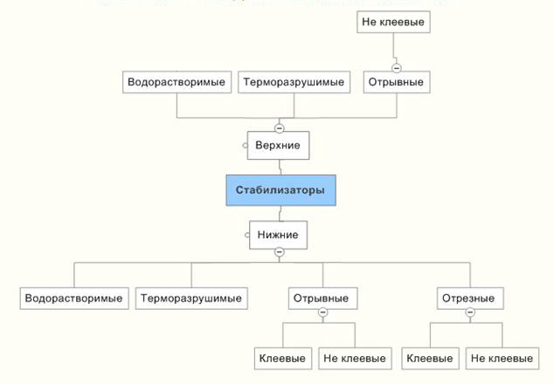

Рис. 3.1. Стабілізатори для комп’ютерної вишивки

**Флізелін.**

Флізеліни відіграють надзвичайно важливу роль у комп’ютерній вишивці. Велика кількість стібків на малій площі приводить до значних деформацій основи, яка стискується, зміщається, на ній утворюються хвилі. Крім цього м’які тканини, що тягнуться, трикотаж наприклад, взагалі важко заправити в пяльцы, а при вишиванні основа починає бовтатися, і малюнок може не потрапити на своє місце. Тонкі невагомі тканини так само не можуть забезпечити гарної якості вишивки, тому що занадто легке проколювання тканини голкою не забезпечує стабільного петлестворення в машині.

Флізеліни різняться по щільності та кольору, їх вибирають виходячи з поточних потреб.

Іноді по недосвідченості або по відсутності іншого використовують звичайний невишиваний флізелін. Невелика користь від нього звичайно є, але для якості краще все ж таки використовувати спеціально призначений для вишивання. Вишивальний флізелін не повинен розтягуватися по обом координатам, він виглядає й на дотик, як просочена чимсь промокашка.

Відомі випадки [6-7], коли замість флізеліна використовували звичайний папір, але це дуже ненадійно.

Фірма Gunold, наприклад, пропонує вишивальний флізелін STIFFY, що легко відривається. Він застосовується як підкладковий матеріал при вишивці для стабілізації основного матеріалу. Запяливається знизу основного матеріалу в п’яльца або приклеюється клеєм тимчасової фіксації «КК». Після вишивки легко відривається руками. При відриванні необхідно підтримувати стібки вишивки пальцями або використовувати менш щільний флізелін на тонкому матеріалі.

**Матеріали, що руйнуються.**

Якщо залишки флізеліну під вишивкою псують вид тонких тканин, то можна використовувати водорозчинну плівку SOLVY або матеріал, що руйнується при термообробці TERMOGAZE. Ці матеріали надзвичайно корисні при вишиванні на пухких матеріалах (трикотаж, светри, махрові вироби рушники, халати тощо). Плівку кладуть на лицьову сторону основи й вишивка проводиться прямо по ній. Після завершення вишивання плівка знищується водою, якщо вона водорозчинна, або пропрасовується праскою, після її розсипання змітається звичайною щіткою.

Отже, використання матеріалів, що руйнуються, значно підвищує якість вишивки на одязі спеціального призначення. Ворс, петельки махри не визирають між стібками, вони споконвічно придавлені плівкою, а потім і самим заповненням. До того ж вишивка стає м’якше й приємніше на дотик, тому що можна обходитися без звичайного твердого флізеліну.

**Клей.**

У комп’ютерній вишивці іноді потрібно тимчасово прикріпити матеріал або деталь на основу для вишивання. Наприклад, при вишиванні аплікації необхідно покласти тканину іншого кольору на заповнювану область. Щоб тканина не збилася у бік її потрібно прикріпити. Іноді це роблять швейними шпильками, іноді тримають рукою, поки перші стібки не прив’яжуть тканинe до основи. Але простіше й зручніше це робити за допомогою спеціального клею “KK”. Невелика кількість клею дає змогу, щоб тканина надійно лежила на своєму місці. Клей надалі проблем не створює та з часом зникає зовсім.

**Клейовий флізелін.**

Використання звичайного клейового флізеліну в комп’ютерній вишивці досить не бажане. Висока щільність проколів на одиниці площі приводить до опадання клею, який до того ж ще від нагрівання механізмів починає плавитися й забиває щілини в механізмах машини так глибоко, що відчистити його не завжди можливо. Це суттєво підвищує зношування механізмів машини. Однак, компанія Gunold розробила клейовий флизелин, який вирішує вищезгадані проблеми.

STIFFY – клейовий флізелін, що використовується замість звичайного флізеліну. Не вимагає використання клею «КК», заощаджує час робітника і гроші. Його кладуть з вивороту вишивки і приклеюють за допомогою праски (іноді з пором). Відривається флізелін руками й не залишає після себе міток на тканині.

**Матеріал BSN.**

Використовується для кріплення шевронів на готовий виріб. Матеріал вирізьблюється за формою шеврона, прокладається між шевроном і готовим виробом і за допомогою праски проводиться надійне закріплення.

**3.1.3 3D вишивка на промоодязі**

В останні роки стає дедалі популярним нанесення на спецодяг (наприклад, промоодяг) 3D вишивки. Ця вишивка є з дуже високим заповненням (до 5-7 мм), яке неможливо одержати за рахунок багаторазового заповнення ниткою. Замість цього використовується полімерний підкладковий матеріал PUFFY. Наприклад, STICKMA PUFFY Gunold [5].

PUFFY-ЕВА (етиленовинильний ацетат) піна, для додання вишивці рельєфності й об’єму. Матеріал накладається на лицеву сторону тканини, закріплюється першими стібками вишивки або фіксується клейовим аерозолем «КК». Вишивка проводитися прямо поверх матеріалу. Під час вишивання матеріал просікається голкою по контуру фрагмента, а зайві його частини можуть бути легко відірвані й вилучені. Що залишився під нитками Puffy створює тривимірний ефект і робить вишивку рельєфною й виразною. Така вишивка добре виглядає на спецодязі й бейсболках.

У продажі можна знайти матеріал різної товщини й твердості. Колір, як правило, білий і темно-сірий, майже чорний. Вибирати потрібно як можна більш підходящий до кольору нитки.

Виликий об’єм вишивки вносить нові дефекти, які виражаються в сповзанні ниток зі схилів форми в сторони, їх купкуванні в продавлених частинах матеріалу. Нитку по тканині необхідно ложити дуже довгими стібками, звертаючи увагу на проміжні проколи. Це приносить нові турботи при створенні дизайну. Щоб матеріал не просвічував, необхідно збільшити кількість стібків на 40-60 % вище звичайного. Застил PUFFY повинен бути досить густим і рівномірним.

На краях необхідно використовувати додаткове заповнення стібками, перпендикулярними основному заповненню, щоб прикрити край матеріалу й забезпечити його просікання на краях фрагмента.

Постачальники матеріалу рекомендують використовувати голки з гострим вушком, при перфорації вони не роблять таких дір, як голки з округленим вушком. На стібки, що біжать, можна нанести додаткові, перпендикулярно кінцям PUFFY, знову таки збільшуючи їх щільність.

Як піна, матеріал Puffy витримує температуру прання не вище 60-70 °С.

На практиці, замість матеріалу Puffy іноді використовують поліетиленовий утеплювач, який у достатку є в будь-якому господарському магазині. Звичайно, утеплювач не дає необхідної твердості, гірше відділяється. По якості й ефективності у використанні утеплювач значно уступає Puffy, але коштує дешевше.

**3.2. Загальна характеристика виробів спеціального призначення та матеріалів, що оздоблюються**

**3.2.1. Трубчасті вироби**

Трубчасті вироби названі так через їх форму. Вишивку на виробах трубчастої форми зручніше виконувати на рукаві (плечі) вишивальної машини (рис. 3.2). Виріб одягається на рукав вишивальної машини й сковзає по ньому в процесі вишивки.

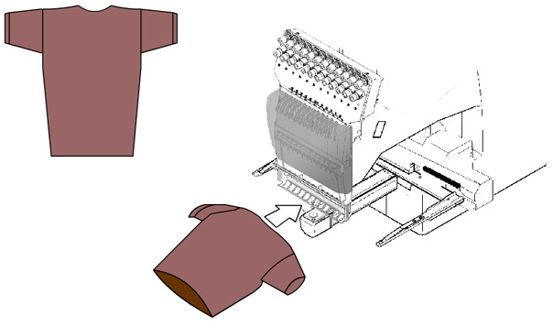

Рис. 3.2 Вишивка на виробах трубчастої форми

**3.2.2. Проблемні матеріали**

*Вільне (відкрите) плетиво* (рис. 3.3)*.* Вироби відкритого плетива не завжди забезпечують гладку поверхню для гарної вишивки. В таких випадах використовують верхній дублерин, що забезпечує гладку поверхню для створення правильних стібків. Також використовують тонкий целофан, який обривається після вишивки або водорозчинний дублерин, який удаляється з поверхні виробу обриванням, відпарюванням або відмочуванням. Рисунок вимагає набагато більшої щільності, зміцнення й компенсації, що виконується дизайнером вишивки.

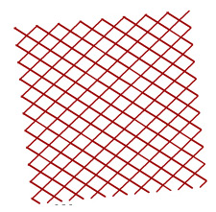Рис. 3.3 Вільне (відкрите) плетиво.

*Товстий матеріал і/або матеріал із глибоким ворсом* (рис. 3.4). Товстий матеріал створює дві проблеми: Стібки можуть загубитися в товщині поверхні матеріалу з глибоким ворсом, наприклад, якщо дизайнер не забезпечить його попереднім зміцненням і компенсацією. У машині для таких цілей застосовується функція компенсації «Width data all», і також використовується верхній тонкий дублерин. Особливо для махрової тканини.

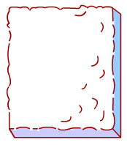Рис. 3.3. Товстий матеріал і/або матеріал із глибоким ворсом

*Матеріал, що тягнеться* (рис. 3.4). Тканини, що тягнуться, зіпсовують вишивку в процесі вишивання. Щоб цього не траплялося використовують щільний обрізний нижній дублерин. Обов’язково необхідно використовувати зміцнення (рідкі стібки рядами або сіточкою по основним блокам заповнення) щоб зміцнити матеріал, що тягнеться, на міцному нижньому дублерині перед основними стібками заповнення.

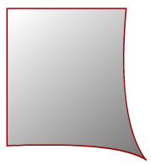Рис. 3.4. Матеріал, що тягнеться

**3.3. Вишивальні нитки та їх характеристика**

Для комп’ютерної вишивки використовуються нитки, як з натуральних, так і хімічних волокон. У якості вихідних волокон для виробництва ниток використовується віскоза (штучний шовк, rayon), шовк, вовна, бавовна, поліефірні, поліамідні, поліпропіленові волокна, змішані нитки. Найпоширенішими на сьогоднішній день є віскозні й поліефірні нитки, рідше бавовняні й вовняні.

Нитки для комп’ютерної вишивки трохи тонше універсальних, їх використовують на ділянках, густо покритих стібками. Більшість цих ниток відрізняється блиском. Вони виготовляються з 100 % поліестера або віскозного шовку (рис. 3.5). Існує величезний вибір кольору.

|  |  |
| --- | --- |
| http://vseznayka.org/shv/img4/2.JPGУніверсальні нитки | http://vseznayka.org/shv/img4/1.JPG Нитки для вишивання |

Рис. 3.5. Швейні нитки та нитки для комп’ютерної вишивки

На відміну від простого процесу стачування деталей виробу, де та сама нитка використовується як верхня й нижня у швейній машині, при виробництві комп’ютерної вишивки в якості шпульної нитки у вишивальну машину заправляється більш тонка нитка, звичайно білого або чорного кольору. Виконуючи функцію нижньої нитки, вона створює тло з виворітної сторони виробу й не робить його важким.

За структурою вишивальні нитки, як правило, комплексні в 2-3 складання пологої крутки, рідше – армовані.

*Віскозні високомодульні нитки* на сучасному етапі найбільш поширені. Вони м’які, блискучі та міцні. Відрізняються ефектним зовнішнім виглядом, насамперед за рахунок характерного шовковистого блиску й широкої гами кольорів, але, разом з тим, мають невисокі міцністні характеристики. Застосовуються для тонких і ніжних тканин, а також для повсякденного одягу.

Віскозні нитки витримують сухе чищення й численні прання. Однак деякі кольори не призначені для прання з відбілювачем. Таким чином, віскозна нитка виглядає на вишивці більш шевковистою та м’якою, але при частих праннях може згодом втрачати колір.

Частіше за все використовуються номери віскозних ниток: 30, 40, 60. Для ниток нормується лінійна щільність. Кількість доступних квітів коливається від 100 до 500, включаючи меланжеві й мультикольорові (нитка міняє свій колір по довжині). За структурою нитки комплексні в 2, рідше 3 додавання, термостійкі. Мають середню усадку (2-3 %).

Для віскозних ниток характерна більша стійкість до стирання, ніж для синтетичних.

Віскозні нитки випускають такі фірми як Rheingold (Німеччина), Gunold (Німеччина), Madeira (Німеччина), Gutermann (гол. офіс – Швейцарія), Durak (Туреччина), Marathon (Південна Корея), Royal (Південна Корея), « Аман-Ас» «Isafil» (зап. Германія), COATS «Alcazar» (Великобританія) і ін. На Україні віскозні нитки не випускаються.

У таблиці 3.1 наведено порівняння номерів, щільностей та візуальних товщин (діаметрів) комплексних віскозних ниток, загальних для виробників Chonbang Co. Ltd, Gunold USA Inc і Elle Filati Co. Ltd.

Таблиця 3.1

**Співвідношення геометричних параметрів віскозних ниток**

|  |  |  |
| --- | --- | --- |
| Номер | Лінійна щільність, ден | Приблизна візуальна товщина, мм |
| 12 | 300x2 | 0,5 – 0,6 |
| 30 | 150x2 | 0,4 – 0,5 |
| 40 | 120x2 | 0,3 – 0,4 |
| 60 | 75x2 | 0,2 – 0,3 |

*Поліефірні нитки* довгий час широко не застосовувалися, у першу чергу тому, що мали обмежену кількість доступних кольорів внаслідок особливостей технології фарбування. Також ці нитки відрізнялися по зовнішньому вигляду від віскозних і були менш ефектні.

Технологія, що розвивається сьогодні дозволила значно згладити ці відмінності. У теперішній час діапазон доступних кольорів становить 200 – 300 відтінків. Крім того, зараз випускається досить велика різноманітність металізованих ниток з використанням лавсанової плівки з металевим напилюванням різних відтінків золотого та срібного. Випускаються спеціальні нитки: голографічні, люмінесцируючі, тобто такі, що міняють свій колір залежно від висвітлення.

Доступні номери ниток – 20, 30, 40 і інші. Для ниток нормується лінійна щільність.

У таблиці 3.2 наведено зіставлення номерів, щільностей та візуальних товщин комплексних поліефірних ниток, загальних для виробників Chonbang Co. Ltd, Gunold USA Inc і Elle Filati Co. Ltd.

Таблиця 3.2

**Співвідношення геометричних параметрів комплексних поліефірних ниток**

|  |  |  |
| --- | --- | --- |
| Номер | Лінійна щільність, ден | Приблизна візуальна товщина, мм |
| 40 | 120x2 | 0,25 – 0,35 |
| 60 | 70x2 | 0,2 – 0,25 |

За структурою поліефірні нитки комплексні в 2-3 складання пологої крутки, рідше армовані. Мають високу міцність, однак, недостатня еластичність обмежує їхнє застосування на трикотажних, легких тканинах. Вони мають високу стійкість фарбування та до стирання (за винятком металізованих і спеціальних ниток), а також малу термостійкість.

В асортименті поліефірних ниток випускаються також особливо міцні й термостійкі мікрофибрильні нитки, нитки стійкі до впливу хлору.

При виробництві інших синтетичних ниток, у якості сировини використовують поліпропілен, поліамід.

Фабрика ниток «Аманда» (Польща) пропонує високоякісні нитки для промислової комп'ютерної вишивки з 100% поліефірних ниток. ARRAS 140 – завдяки передовій технології виробництва і якісної сировини може використовуватися на швидкісних сучасних вишивальних автоматах. Нитка для машинної вишивки ARRAS по своїй якості й властивостям не уступає продукції світових лідерів. У таблиці 3.3 представлена характеристика конструкції ниток фірми «Аманда».

Таблиця 3.3

**Конструкція ниток фірми «Аманда» (Польща)**

|  |  |  |  |  |  |  |  |
| --- | --- | --- | --- | --- | --- | --- | --- |
| Номер нитки | Тeкс | Струк-тура, dtex | Міц-ність, сН | Удл., % | Намотування, м | № голки | Застосування |
| ARRAS140 Верхня нитка | 26 | 130х2 | 1100 | 26-30 | 5000 | 80-90 | Нитка для комп’ютерної вишивки. Має підвищену міцність на розрив та на стирання |
| MARS 180 Нижня нитка | 12,2 | 61х2 | 860 | 14-17 | 500-10000 | 65-70 | Нижня нитка при вишивці. Для дуже тонких тканин |

Часто в інтернеті на своїх сайтах виробники й продавці вишивальних ниток порівнюють поліефірні нитки з поліестеровими (тобто, поліефірні (поліестерові) вишивальні нитки).

*Поліестерова нитка* по своїм фізико-механічним показникам має більш стійке фарбування, ніж віскозна, хоча й представлена в менш широкій колірній гамі. На спецодязі така вишивка виглядає більш ребристою. Поліестерова нитка частіше використовується для тканин, що експлуатуються в більш жорстких умовах (наприклад, для спецодягу використовують спеціальну поліестерову вишивальну нитку, стійку до механічного та хімічного впливу), тому що вона міцна й зносостійка, на відміну від віскозної, а також може витримувати відбілювання. Ця нитка не линяє, що дозволяє застосовувати її на виробах, що зазнають частого прання й не дає усадки. Ще однією відмінністю поліестерової нитки є її більша еластичність.

Таким чином, поліестерова нитка має високі експлуатаційні властивості, тому її найчастіше використовують для вишивки на предметах, які піддані частим пранням, наприклад уніформа персоналу, текстиль готелю або ресторану тощо.

У наш час є велика кількість марок ниток з поліестру з досить багатою палітрою кольорів. Поліестерові нитки більш тверді, при заповненні вони частіше лягають у навал і тому, до дизайну вимогається більша увага, особливо по щільності й рівномірності заповнень. Так само трохи більше зношування випробовують механізми вишивальної машини, там де проходить нитка. Для цих ниток використовується спеціальна голка з більшим вушком, щоб густота стібків не впливала на якість рядка.

Поліестерову нитку випускають такі фірми як Madeira (Німеччина), Gunold «POLY» (Німеччина) і ін. На Україні поліестерові нитки не випускаються.

Поліестерова нитка найчастіше використовується як верхня нитка для машинної вишивки. Але іноді її застосовують й як нижню для машинної вишивки, за рахунок того, що вона має дуже малу товщину. Тому на шпульку можна намотати в кілька раз більше нитки й, відповідно, рідше її міняти.

Таким чином, поліестерова нитка є стійкою до механічного й хімічного впливу.

*Металізовані нитки* застосовуються для створення унікальної текстури й ефекту блискучого металу. У виробництві всіх видів цих ниток використовується поліестр, металізований яким-небудь видом фольги таким чином, що найтонша металева фольга намотується на центральну нитку за спецтехнологією, яка не дає фользі розкручуватися й просвічувати нижньої нитки. Використання для металізації ниток срібла надає вишивці неповторний дорогий вид.

Вишивальні металізовані нитки по складу різні. Випускаются декілька видів: одні – це поліестер з металевоюоплеткою, інші – з додаванням справжнього золота, останні дуже дорогі й призначені тільки для ручної вишивки. Металізовані вишивальні нитки існують 5/2 і 7/2 додавання. 7/2 – більш товста нитка, відповідає № 40, 5/2 – тонша, відповідає № 30. Тонкі металізовані вишивальні нитки легше лягають у вишивці, більш пластичні, що надає виробу особливу гладкість та меншу обривність. Швидкість вишивання цими нитками необхідно знижувати до 500-600 стібків у хвилину, але на практиці режим вишивання підбирається індивідуально. Металізовані вишивальні нитки обробляються спеціальною сумішшю, яка максимально знімає статична напругу.

В умовах комп’ютерної вишивки при використанні металізованих ниток застосовується загартована голка із трохи більшим вушком, тому що нитки з металізованим волокном можуть розщепити його, хоча на практиці часто використовують голки універсальні.

Ці нитки використовують як верхню для машинної вишивки. Вони мають широкий спектр кольору. У більшості випадків колірна гама представлена оригінальними відтінками червоного, зеленого, синього тонів.

Ключова особливість металізованих ниток - здатність відбивати світло. Металізована нитка, також як і флуоресцентна (нитка, що міняє свій колір на яскравім сонці) найчастіше використовується для ексклюзивного одягу. Виробу, вишиті м.н. допускається кип'ятити з додаванням відбілювача, але не більш 20 г/літр.

Металізовані нитки представляє практично кожна компанія, що випускає вишивальні нитки. Серед них: «Mety» Gunold (Німеччина), Reingold «Metallic» (Німеччина), Madeira (Німеччина), Kreini (США), Marathon (Південна Корея), Rainbow (Литва), Anchor (Індія, Німеччина) і ін. На Україні металізовані нитки для машинної вишивки на сьогоднішній день не випускаються.

На рис. 3.6 представлені металізовані нитки фірми Kreini (США).

Ці нитки також широко використовуються при створенні вишивки різної символіки (емблеми, логотипи, шеврони, герби), обробці деталей одягу, постільної й столової білизни й ін.

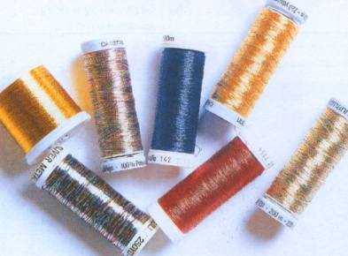

Рис. 3.6. Металізовані нитки для комп'ютерної вишивки

Не дуже давно з’явилися вовняні й бавовняні нитки для комп’ютерої вишивки. Ними вишивають на вузькому асортименті спецодягу через специфічні властивості. Вовняна нитка більш щільна (товста) і ворсиста в порівнянні з віскозними й поліефірними, має більшу лінійну щільність. Вишивка такою ниткою має пухнасту, об’ємну структуру, по виду нагадує ручну вишивку. Усе це дозволяє успішно використовувати її для зимового асортименту тканин, штучних декоративних виробів. Використовується для декорування трикотажних і в’язаних виробів.

У якості сировини для цих ниток використовується гребінна пряжа. Для комп’ютерної вишивки часто застосовуються й напівшерстяні нитки. У чистошерстяні (стандарт виробника «Мадейра» (Німеччина) допускається 2 % іншого волокна. У напівшерстяні нормується не менш 30 % вовни. Основним у волокнистому складі є поліакрилонитрільне волокно в пропорції: 50 % вовни 50 % ПАН, 30 % вовни 70 % ПАН. Номер нитки рівний 1000, поділеної на приблизну лінійну щільність. Доступні номери 10, 12. Кількість кольорів, що випускається на сьогоднішній день, близько 160. Можливий також натуральний колір для чистошерстяної нитки. Така нитка застосовується на тканинах з наступним фарбуванням.

У таблиці 3.4 наведено зіставлення номерів, щільностей та візуальних товщин вовняних ниток, загальних для виробників Chonbang Co. Ltd, Gunold USA Inc і Elle Filati Co. Ltd.

Таблиці 3.4

**Співвідношення геометричних параметрів вовняних ниток**

|  |  |  |
| --- | --- | --- |
| Номер | Лінійна щільність, ден | Приблизна візуальна товщина, мм |
| 10 | 300x2 | 0,5 – 0,6 |
| 12 | 250x2 | 0,4 – 0,5 |

Обмежено випускаються також бавовняні нитки номерів 10, 12, в 150 доступних кольорах.

Основні виробники вишивальних ниток: Madeira Granfabrik KG., Gunold USA Inc., Chonbang Co. Ltd., Elle Filati Co. Ltd.

Відмінною рисою бавовняної нитки є відсутність блиску, матовість, може випускатися в різній товщині. Застосовується в основному при вишивці на натуральних тканинах, наприклад, льні.

**3.5. Промислове обладнання для машинної вишивки**

Для реалізації вишивок на вітчизняному ринку обладнання пропонуються промислові вишивальні машини багатьох, в основному закордонних, виробників (Японія, Німеччина, Корея, Китай та ін.).

Промислові вишивальні машини (ПВМ) по виду виконуваної роботи й принципу дії можна розділити на два класи [4]:

* універсальні автоматичні вишивальні машини;
* спеціальні автоматичні вишивальні машини.

До спеціальних ПВМ можна віднести машини, здатні виготовляти вишивку у важкодоступних місцях готових виробів і на матеріалах складних для нанесення вишивки.

До одному з найпоширеніших типів спеціальних промислових вишивальних машин можна віднести так звані чіффлі (Schiffli) машини, які дозволяють наносити вишивку з використанням декоративного шнура, прорізати матеріал і одночасно обробляти зріз вишивкою. Ці машини найчастіше використовуються для обробки легенів і тонких, напівпрозорих, фасонних і інших ошатних тканин і виробів з них. Наприклад, чіффлі-машинами часто користуються при декоруванні уніформи для елітних ресторанів.

Досить рідко використовуваним типом автоматичної спецвишивки є, так звана, безниткова вишивка (no-thread-embroidery) [11], виконувана безнитковими вишивальними машинами. Принцип роботи таких машин аналогічний принципу виготовлення нетканих голкопробивних матеріалів. Машина набором спеціальних голок (24 голки) просмикує в структуру основного (робітника) матеріалу пасма волокон зі спеціального допоміжного матеріалу. Допоміжний матеріал підроблений під основний. Після видалення допоміжного матеріалу на основному залишається ефектний специфічний малюнок.

Лідером у виробництві безниткових вишивальних машин є японська компанія Tanaka.

**До універсальних ПВМ** відносяться машини човникового стібка з координатно-переміщуваним п’яльцеутримувачем, який призначено для виготовлення вишивки нитками на класичних матеріалах і виробах. Використання таких машин припускає деякі обмеження у властивостях використовуваних матеріалів і конструкціях готових виробів. Однак ці обмеження постійно звужуються завдяки модернізації, що не припиняється, і вдосконаленню універсальних АВМ і використанню різноманітних допоміжних засобів і спецпристосувань.

По конструктивних і технологічних параметрах ПВМ характеризуються:

* типом виконуваного стібка (човниковий або ланцюговий);
* числом голок (квітів ниток) (одне- або багатоголкові);
* числом голівок (одне-, двох або многоголовочные);
* розмірами поля вишивки;
* формою п’яльців ( для плоскостної вишивки, для вишивки на виробах і деталях циліндричної форми, на кепках);
* обсягом постійної пам’яті (на число виконуваних стібків).

На машинах ланцюгового стібка несумірно рідше перезаправляються нитки в порівнянні із човниковими машинами [12].

Але, більшість сучасних універсальних промислових автоматів відносяться до машин човникового типу стібка й по конструкції багатьох частин механізму багато в чому подібні зі швейними машинами човникового типу.

**3.5.1. Будова та принцип роботи сучасної промислової вишивальної машини**

Основними робочими частинами вишивальної машини є голова й плече (рис. 3.10). У голові розташовані голководії, на яких розташовуються голки, а в плечі – човниковий механізм. Одночасно працює тільки одна голка, інші голки перебувають у спокої. Голка штовхає верхню нитку крізь матеріал у човниковий механізм, а човниковий механізм обертається й зв’язує своїм гачком верхню нитку з нижньою ниткою, яка перебуває усередині човникового механізму в шпульці. Таким чином утворюється стібок.

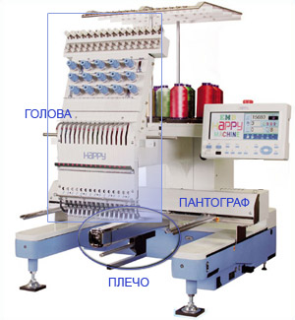

Рис. 3.10. Основні робочі частини вишивальної машини

Стібок утворюється так само як і в будь-якій швейній машині, за тим виключенням, що матеріал пересувається в [пяльцах или в бордюрной раме](http://www.happytex.ru/hoops.php), рух яких управляється внутрішнім комп'ютером вишивальної машини відповідно до записаної на згадку програми конкретної вишивки. Таким чином, найпростіший елемент будь-якої вишивки – стібок утворюється взаємодією трьох систем:

# Голова. Через неї подається верхня нитка й починають рухатися голководій з голкою.

# Човниковий механізм (рис. 3.11-3.13). Він заплутує верхню (лицьову) нитка з нижньою( виворітною) ниткою.

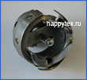

Рис. 3.11 Човниковий механізм, який розташовується в плечі вишивальної машини

[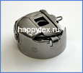](http://www.happytex.ru/parts/1.jpg)

Рис. 3.12 Шпульний ковпачок, що міститься в човниковому механізмі

[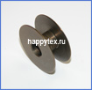](http://www.happytex.ru/parts/4.jpg)

Рис. 3.13 Шпуля з нижньою ниткою

3. Пантограф. Він приводить у рухи п’яльцs (або бордюрную раму), які пересувають матеріал, розташований між головою й плечем

Компанія Happy Industrial Corporation вказує на те, що в сучасній вишивальній машині, яка створює вишиті вироби, працюють дві основні системи – це швейна машина й пантограф (рис. 3.14).

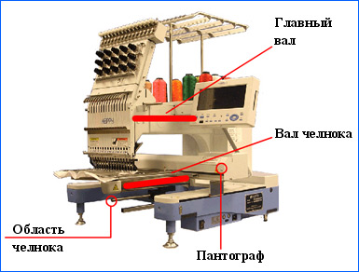

Рис. 3.14 Системи вишивальної машини

Перша система – швейна машина, яка автоматично вибирає запрограмовані нитки по квітах, і шиє стібками, використовуючи петлю верхньої нитки з петлею нижньої нитки.

Друга система – пантограф, що втримує виріб, на якім виконується вишивка, і рухає його з точністю до 1/10 частки міліметра по осі X (ліворуч - праворуч) і по осі Y (зверху – униз) у необхідні крапки з необхідною частотою.

Область човника – голка штовхає верхню нитку через вишиваний виріб до крапки, де вона зчіплюється з нижньою( шпульною) ниткою, формуючи стібок [24].

Як вже було зазначено в 3.3, програма для кожної вишивки робиться за допомогою спеціального [программного обеспечения](http://www.happytex.ru/design.php) з будь-якого зображення в комп’ютерному форматі. У результаті виходить файл для вишивальної машини, який записується на згадку машини або з комп'ютера прямо через кабель, або через носії інформації.

Після запису програми в машину, оператор робить нескладне настроювання крапки початку вишивки й послідовності зміни квітів ниток у процесі вишивки й натискає на кнопку «пуск». З цього моменту машина бере практично все на себе, залишаючи людину спостерігачем. Процесор машини дає команду основному самому потужному двигуну привести в рух головний вал, який через кривошипно-шатунний механізм забезпечує зворотно-поступальні рухи голоководія в голові. Синхронно з головним валом через ремені трансмісії приводиться в рух вал човникового механізму. І обертовий човник разом з рухами голки утворює стібок. Процесор одночасно управляє двома двигунами пантографа, який пересувається таким чином, щоб кожний стібок укладався в строго відведеному програмою місці. Машина вишиває блок (або кілька блоків) стібків одного кольору нитки. Закінчивши фрагмент одним кольором нитки, машина обрізає нитку (за допомогою двох ножів, які розташовуються в плечі безпосередньо над човниковим механізмом), голова автоматично міняє голководія і починається вишивка іншим кольором. Коли вишивання зображення всіма кольорами закінчено, машина зупиняється, щоб оператор зняв п’яльцs з готовою вишивкою і вустановив на машину п’яльці з новим виробом для вишивки й нажав кнопку «пуск», щоб повторити вишивку на наступному виробі.

Таким чином, вишивальні машини в комбінації із сучасними комп’ютерними технологіями роблять серійну вишивку швидкою, якісною, а головне комерційно вигідною.

**3.5.2. Голки, які використовуються для вишивальної машини**

Голки – це комерційне вістря вишивальної машини. Рис. 3.15 демонструє, як відрізнити лицьову сторону голки від задньої. Голки необхідно розташовувати у вишивальній машині лицьовою частиною вперед, а якщо ні, то голка або буде постійно ламатися, або не буде формувати стібок.

Тип голок. Звичайні голки для вишивки це маркування «DB X K5» і розмір 75/11. 75 – це товщина стрижня в сотнях міліметрів, таким чином, стрижень робить у матеріалі отвір шириною 0,75.

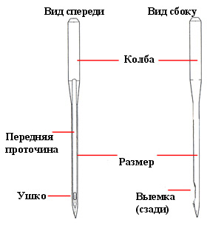

Рис. 3.15 Конструкція голки для вишивальної машини

Виділяють два найпоширеніших вида голок, які використовуються у ПВМ:

* голки із закругленим кінчиком. Вони поставляються з вишивальною машиною, для звичайного використання, особливо із тканими матеріалами;
* голки із загостреним кінчиком. Для вишивки на шкіряних виробах, готових кепках, або інших виробах, де волокна матеріалу повинні прорізатися, а не розсовуватися.

П’яльці відрізняються формою, розмірами й матеріалом, з якого вони виготовлені. Широким попитом користуються дерев’яні та пластикові п’яльці.

На рис. 3.25-3.35 показані деякі самі затребувані типи п’яльців, якими комплектуються сучасні промислові вишивальні машини.

[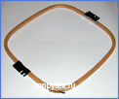](http://www.happytex.ru/parts/ws4442.jpg)

Рис. 3.25. П’яльці 44х42см (Моделі HCD, HCR, HCRX фірми Happy)

[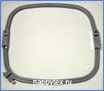](http://www.happytex.ru/parts/30.jpg)

Рис. 3.26. П’яльці 32х32 см (універсальні п’яльці, додаються в комплект майже до кожної ПВМ)

[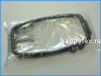](http://www.happytex.ru/image/hoops/durkee_35x15.jpg)

Рис. 3.27. П’яльці 30х15 см

[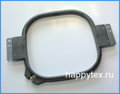](http://www.happytex.ru/image/hoops/durkee_24x24.jpg)

Рис.3.28. П’яльці 24х24 см

[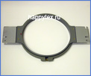](http://www.happytex.ru/parts/29.jpg)

Рис. 3.29 П’яльці 21 см

[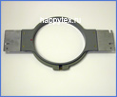](http://www.happytex.ru/parts/27.jpg)

Рис. 3.30. П’яльці 18 см

[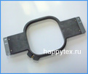](http://www.happytex.ru/image/hoops/durkee_15x15.jpg)

Рис. 3.31.П’яльці 15x15 см

[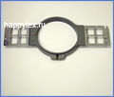](http://www.happytex.ru/parts/28.jpg)

Рис. 3.32. П’яльці 15 см

[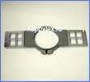](http://www.happytex.ru/parts/26.jpg)

Рис. 3.33. П’яльці 12 см

[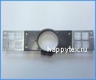](http://www.happytex.ru/image/hoops/durkee_09.jpg)

Рис. 3.34. П’яльці 0,9 см

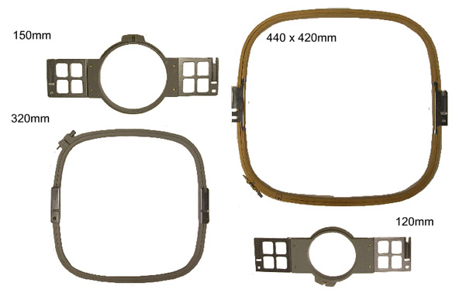

Рис. 3.35. Типи п’яльців, якими комплектуються ПВМ Happy

Круглі п’яльці краще втримують матеріал, у той час як квадратні дають можливість вишивати на великому просторі.